Dojazdy uczniów do szkół podstawowych i ponadpodstawowych w roku szkolnym 2024/2025
Przez uczniów dojeżdżających do szkół rozumie się uczniów, których gmina zamieszkania jest inna niż gmina, w której pobierają naukę
948 257
Liczba uczniów dojeżdżających do szkół podstawowych
i ponadpodstawowych
dla dzieci i młodzieży

W roku szkolnym 2024/2025 do szkół podstawowych i ponadpodstawowych dla dzieci i młodzieży w Polsce dojeżdżało 948 257 uczniów. Dojeżdżający stanowili 19,3% ogółu uczniów (6,0% uczniów szkół podstawowych oraz 44,4% uczniów szkół ponadpodstawowych).

Największą liczbą uczniów dojeżdżających do szkół według miejsca zamieszkania charakteryzowały się województwa: mazowieckie (14,1% ogółu dojeżdżających), wielkopolskie (10,7%) i małopolskie (10,3%).
Tablica 1. Uczniowie dojeżdżający do szkół dla dzieci i młodzieży według miejsca zamieszkania w przekroju województw w roku szkolnym 2024/2025
Stan w dniu 30 września
Województwo | Ogółem | Szkoły
Województwo | Ogółem | podstawowe | ponadpodstawowe
POLSKA | 948 257 | 193 967 | 754 290
Dolnośląskie | 64 855 | 14 068 | 50 787
Kujawsko-pomorskie | 51 614 | 11 089 | 40 525
Lubelskie | 60 500 | 14 565 | 45 935
Lubuskie | 20 186 | 3 558 | 16 628
Łódzkie | 55 371 | 11 833 | 43 538
Małopolskie | 97 669 | 17 560 | 80 109
Mazowieckie | 133 430 | 29 024 | 104 406
Opolskie | 20 609 | 3 393 | 17 216
Podkarpackie | 66 288 | 12 153 | 54 135
Podlaskie | 25 705 | 6 564 | 19 141
Pomorskie | 62 773 | 12 907 | 49 866
Śląskie | 94 228 | 16 306 | 77 922
Świętokrzyskie | 31 791 | 5 898 | 25 893
Warmińsko-mazurskie | 31 040 | 7 598 | 23 442
Wielkopolskie | 101 539 | 20 544 | 80 995
Zachodniopomorskie | 30 659 | 6 907 | 23 752
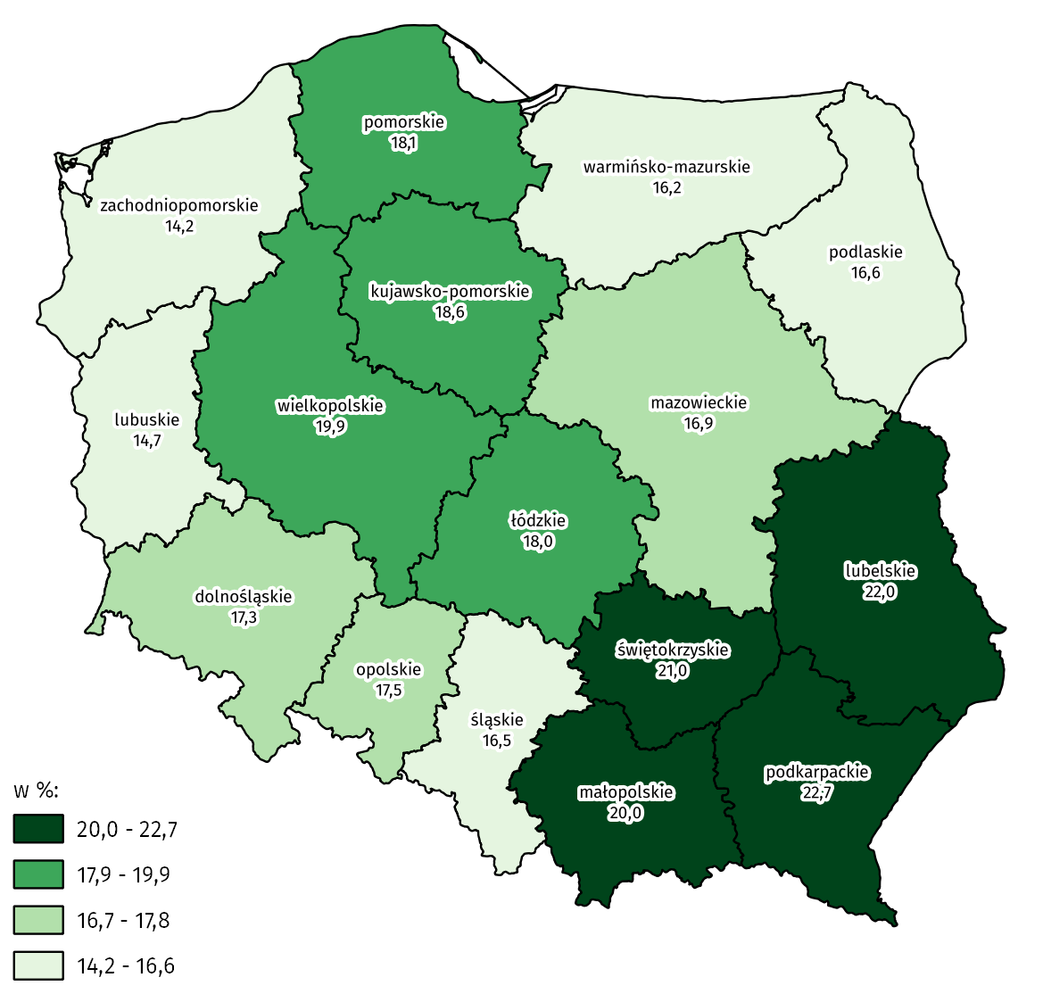
Mapa 1. Udział uczniów dojeżdżających do szkół podstawowych i ponadpodstawowych dla dzieci i młodzieży w liczbie ludności w wieku 7-19 lat według miejsca zamieszkania
Zauważa się znaczne różnice regionalne analizowanego wskaźnika, który osiąga skrajne wartości w przypadku województw zachodniopomorskiego i podkarpackiego (odpowiednio 14,2%, 22,7%).

Uczniowie wyjeżdżający do szkół podstawowych i ponadpodstawowych dla dzieci i młodzieży w roku szkolnym 2024/2025
Uczniowie wyjeżdżający do szkół to uczniowie, którzy wyjeżdżają z gminy zamieszkania do innej gminy, w której zlokalizowane jest ich miejsce pobierania nauki
W pierwszej dwudziestce gmin z największą liczbą uczniów wyjeżdżających do szkół podstawowych i ponadpodstawowych uplasowały się 2 miasta wojewódzkie Warszawa i Gdańsk. Pozostałe gminy to w większości gminy leżące w bliskim otoczeniu Warszawy, Poznania, Gdańska, Krakowa i Wrocławia.
Tablica 2. Gminy w Polsce z największą liczbą uczniów wyjeżdżających do szkół dla dzieci i młodzieży w roku szkolnym 2024/2025
Stan w dniu 30 września
Kod terytorialny | Gmina | Liczba uczniów  wyjeżdżających
1465011 | Warszawa | 3 747
1418043 | Piaseczno | 3 566
2204042 | Pruszcz Gdański | 2 821
1219053 | Wieliczka | 2 821
0223022 | Długołęka | 2 721
3021072 | Komorniki | 2 595
3211012 | Dobra (Szczecińska) | 2 549
2205083 | Żukowo | 2 539
3021052 | Dopiewo | 2 297
1405043 | Grodzisk Mazowiecki | 2 263
2261011 | Gdańsk | 2 235
1418032 | Lesznowola | 2 218
3021163 | Swarzędz | 2 181
1434021 | Marki | 2 146
3021093 | Kórnik | 2 139
1206172 | Zielonki | 2 067
0211022 | Lubin | 2 006
1434031 | Ząbki | 2 004
2401011 | Będzin | 1 998
1421021 | Pruszków | 1 995

Uczniowie przyjeżdżający do szkół podstawowych i ponadpodstawowych dla dzieci i młodzieży w roku szkolnym 2024/2025
Uczniowie przyjeżdżający do szkół to uczniowie, którzy przyjeżdżają do gminy pobierania nauki z innej gminy, w której jest ich miejsce zamieszkania
Wśród 20 gmin w Polsce z największą liczbą uczniów przyjeżdżających do szkół dla dzieci i młodzieży znajdowało się 15 miast wojewódzkich. Fakt ten podkreśla pozycję tego typu miast jako centrów usług edukacyjnych w regionie. Ponadto pozostałe pięć gmin to byłe miasta wojewódzkie.
Tablica 3. Gminy w Polsce z największą liczbą uczniów przyjeżdżających do szkół dla dzieci i młodzieży w roku szkolnym 2024/2025
Stan w dniu 30 września
Kod terytorialny | Gmina | Liczba uczniów  przyjeżdżających
1465011 | Warszawa | 31 605
3064011 | Poznań | 21 395
1261011 | Kraków | 18 157
0264011 | Wrocław | 15 730
0663011 | Lublin | 13 353
1863011 | Rzeszów | 11 123
2661011 | Kielce | 10 449
2061011 | Białystok | 10 069
1262011 | Nowy Sącz | 9 473
2464011 | Częstochowa | 8 695
0461011 | Bydgoszcz | 8 632
2461011 | Bielsko-Biała | 8 381
1061011 | Łódź | 8 199
1463011 | Radom | 7 996
1263011 | Tarnów | 7 926
2261011 | Gdańsk | 7 566
0463011 | Toruń | 7 405
2469011 | Katowice | 7 179
3262011 | Szczecin | 7 063
1661011 | Opole | 6 658
Poniższa mapa przedstawia kierunki dojazdów do szkół w roku szkolnym 2024/2025, które zaprezentowano w postaci linii pokazującej sumę przepływów pomiędzy dwiema gminami.
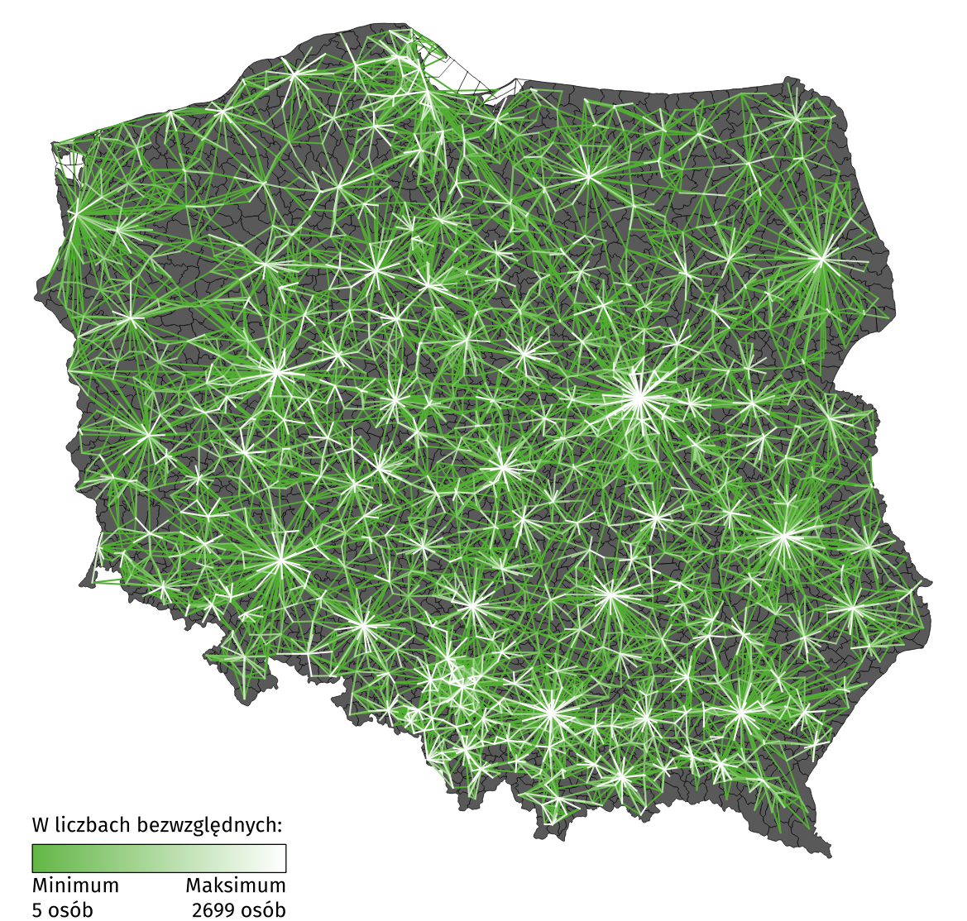
Mapa 2. Uczniowie dojeżdżający do szkół podstawowych i ponadpodstawowych dla dzieci i młodzieży w roku szkolnym 2024/2025

Dojazdy do szkół podstawowych i ponadpodstawowych dla dzieci i młodzieży zlokalizowanych w miastach wojewódzkich
Stolice regionów silnie przyciągają dzieci i młodzież do placówek szkolnych ze względu na dużą liczbę szkół, wszechstronną ofertę edukacyjną oraz dobrze zorganizowany transport publiczny.
Poniższe mapy przedstawiają strefy wpływów poszczególnych miast wojewódzkich. Wyznaczono je wybierając dla każdej gminy największą wartość przepływu spośród wszystkich odnotowanych dla niej przepływów do miast wojewódzkich – uwzględniając przy tym jedynie te, które obejmowały nie mniej niż 5 uczniów.
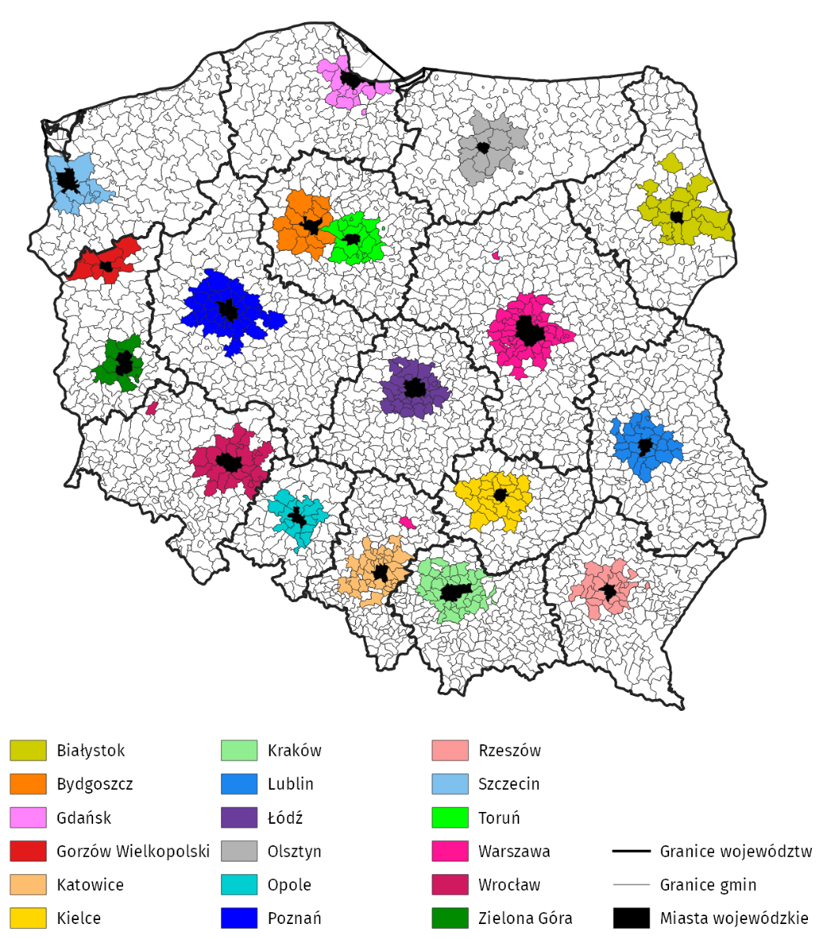
Mapa 3. Strefy wpływów poszczególnych miast wojewódzkich w roku szkolnym 2024/2025 – szkoły podstawowe dla dzieci i młodzieży
Dla poszczególnych miast wojewódzkich strefy wpływów wyraźnie różniły się wielkością i zasięgiem oddziaływania. W przypadku szkół podstawowych obejmowały one od kilku do kilkudziesięciu gmin tworzących układ koncentryczny wokół miasta centralnego. Natomiast
w przypadku szkół ponadpodstawowych strefy te miały znacznie większy zasięg (po kilkadziesiąt gmin) i charakter ponadregionalny.

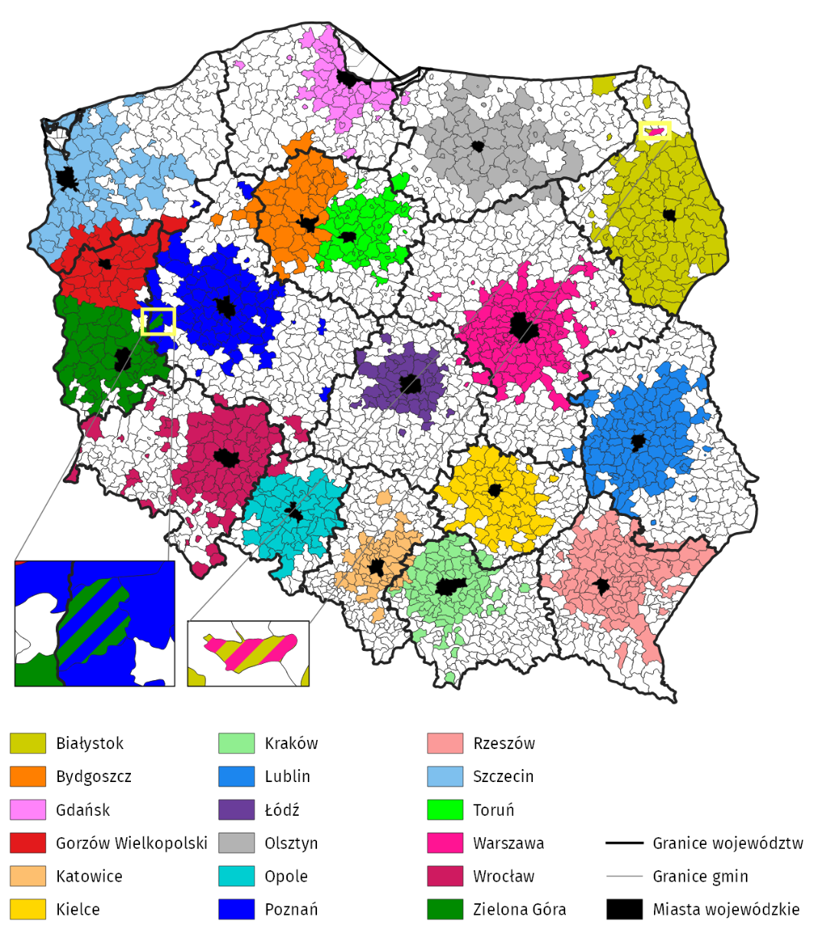
Mapa 4. Strefy wpływów poszczególnych miast wojewódzkich w roku szkolnym 2024/2025 – szkoły ponadpodstawowe dla młodzieży

W przypadku cytowania danych Głównego Urzędu Statystycznego prosimy o zamieszczenie informacji: „Źródło danych GUS”, a w przypadku publikowania obliczeń dokonanych na danych opublikowanych przez GUS prosimy o zamieszczenie informacji: „Opracowanie własne na podstawie danych GUS”.

Opracowanie merytoryczne:  Urząd Statystyczny w Poznaniu  Dyrektor Jacek Kowalewski  Tel: 61 279 82 66 | Rozpowszechnianie:  Wydział Współpracy z Mediami  Tel. komórkowy: +48 695 255 032  Tel. stacjonarne: +48 22 608 38 04, +48 22 449 41 45, +48 22 608 30 09  e-mail: obslugaprasowa@stat.gov.pl

stat.gov.pl

@GUS_STAT

@GlownyUrzadStatystyczny

gus_stat

glownyurzadstatystycznygus

glownyurzadstatystyczny
Powiązane opracowania
Dojazdy uczniów do szkół podstawowych i ponadpodstawowych w roku szkolnym 2022/2023
Dojazdy uczniów do szkół podstawowych i ponadpodstawowych w roku szkolnym 2023/2024

